Zkušební řád – 5. kyu

I. UKEMI WAZA
- na žíněnce, z místa, na obě strany (mae, joko, uširo, zempo, ukemi). Mimo
žíněnku zempo ukemi pouze z kolen.

II. NAGE WAZA
- TACHI WAZA:
Goši waza: ko curi goši (o goši, uki goši, goši guruma) boční přehoz

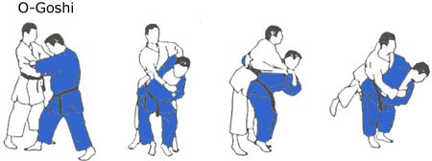

Aši waza: o soto gari

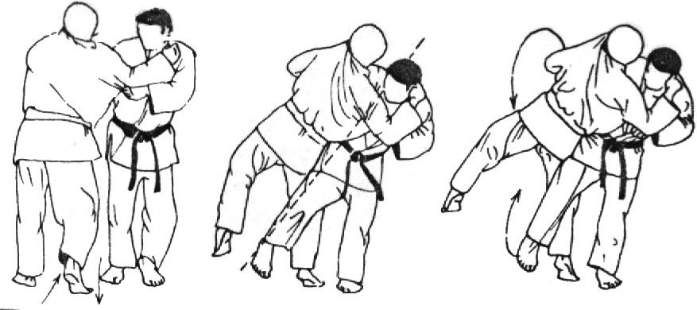

Te waza: morote gari (uširo morote gari)

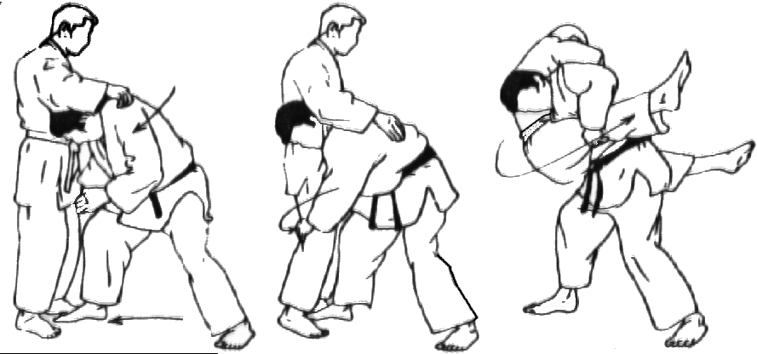

- SUTEMI WAZA:
Joko sutemi waza: joko wakare

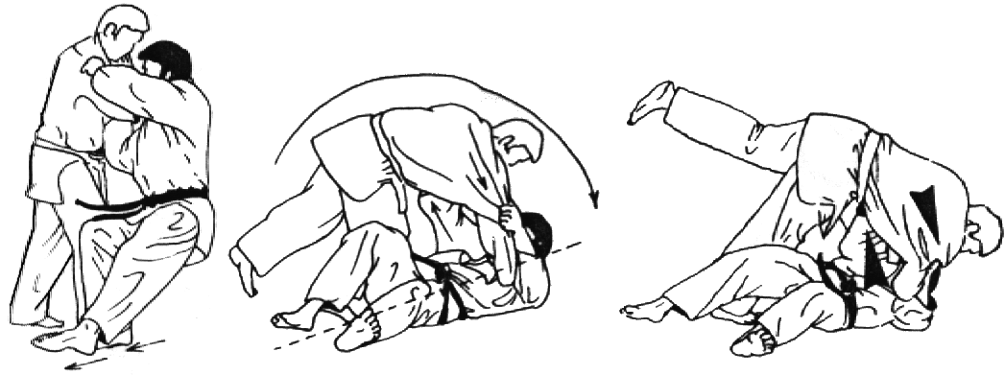

III. ATEMI WAZA
a) KOBUŠI ATE WAZA: tsuki (oi, gyaku, kagi, ura, tate, age) – údery pěstí

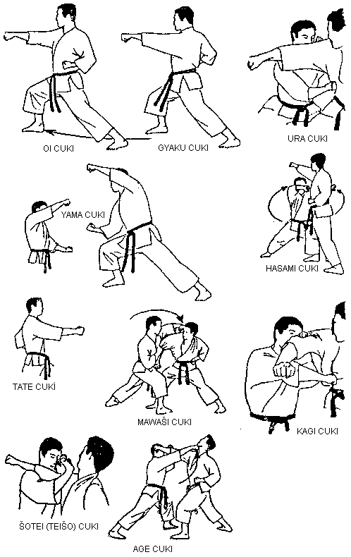

b) KERI WAZA: kin geri

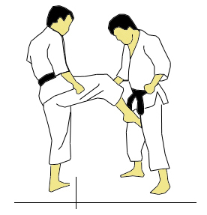

hiza geri (mae, mawaši, joko) kop kolenem

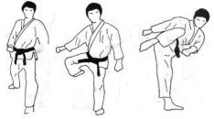

IV. KATAME WAZA
a) OSAE KOMI WAZA: kesa gatame

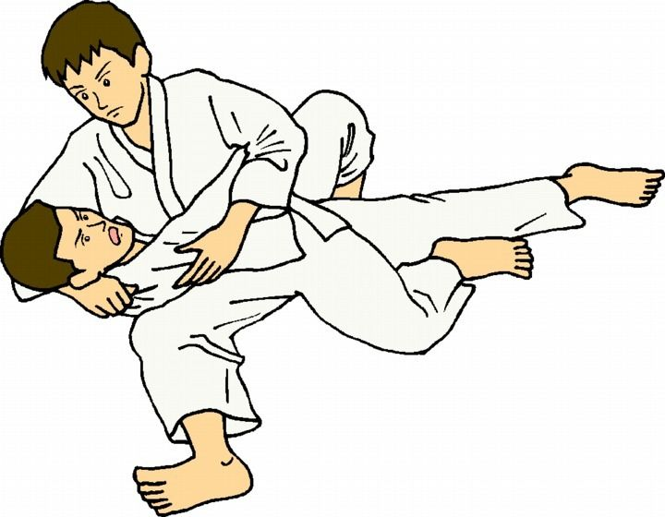

b) ŠIME WAZA: hadaka šime

škrcení předloktím ze zadu nebo ze předu. Bez použití límce.

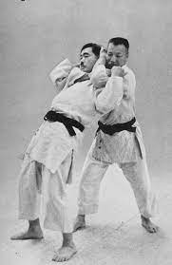

c) KWANSETSU WAZA: kote mawaši
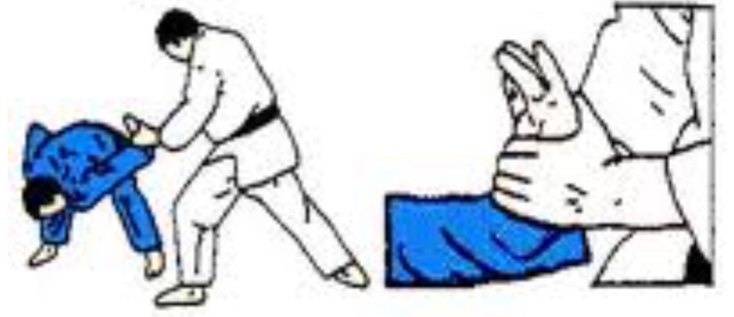

waki gatame

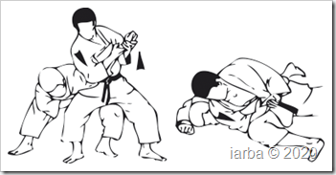

jubi hišigi (oja jubi hišigi) lámání prstů

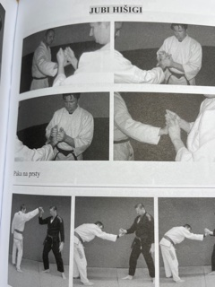

oja jubi garami lámání palce

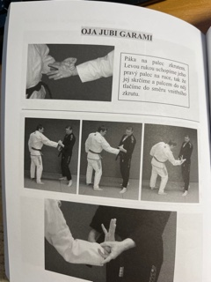

V. OBRANY PROTI PŘEDEPSANÝM ÚTOKŮM
- vyprošťovací techniky (proti úchopu za zápěstí, oděv, obejmutí přes ruce a pod rukama, za vlasy)

VI. TEORIE
- § 13, 14 Trestního zákona
- principy a význam Jiu Jitsu
- vysvětlení pojmů – tori, maita, goši, mae, joko, migi, hidari

Poznámka: obrany proti předepsaným útokům a řešení bojových situací je možno provést dle uvážení zkušebního komisaře formou secvičeného nebo volného boje.

